Тема: Музеи России: Эрмитаж. Русский музей. Третьяковская галерея
Цели:
- Познакомить детей с музеями России (Эрмитаж. Русский музей. Третьяковская галерея), их историей и назначением
- Способствовать развитию мышления, творческого воображения, памяти, речи, эстетического вкуса.
3 Способствовать воспитанию чувства красоты и гармонии, чувства уважения к труду художника.

Тип урока: изучение нового материала
Вид урока: урок – беседа

Ход урока:
Сегодня тема нашего урока «Музеи России». Мы будем говорить о великих музеях России. Узнаем об их истории, интерьере и фасаде.
Музей - это учреждение, занимающиеся собранием, хранением и выставкой для обозрения чего-нибудь.
В нашей стране есть много разных музеев: краеведческий, исторический, археологический и др. музеи. Но есть еще и музеи изобразительного искусства.

Известные музеи искусства в нашей стране: Эрмитаж, Русский музей, Третьяковская галерея и т.д.
А теперь мы с вами отправимся в путешествие по Третьяковской галерее.
tretyakovgallery.ru
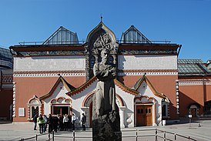Третьяковская галерея находится в Москве. Она самая крупнейшая сокровищница изобразительного искусства. В её собрании насчитывается около 40 тысяч произведений живописи, графики, скульптуры от XI века и до наших дней.
Семья Третьяковых купила дом в Лаврушинском переулке в конце 1851 года. В 1856 году Павел Михайлович приобрел первые картины, положившие начало знаменитому собранию. В 1892 году он передал свое собрание в дар городу Москве. Третьяковская галерея стала первым общедоступным музеем России. Сегодня Третьяковская галерея в Лаврушинском переулке - это большой музейный комплекс. Здесь можно встретить работы: Андрея Рублева, И.Е. Репина, В.И. Сурикова, И.И. Шишкина, В.М. Васнецова, И.И. Левитана. Внешний вид Третьяковской галереи необычайный. Она выглядит как большой старинный терем, не простой, а нарядный, расписной. Здание величественно и нарядно. Оно поражает роскошью и разнообразием украшений, но одновременно кажется стройным и соразмерным.
Фасад здания украшает большой барельеф Георгия Победоносца. Художник - архитектор специально создал музей русского искусства, используя мотивы древней русской архитектуры.
Мастера украшали стены лепниной растительных форм, красили стены в сиреневый оттенок, заботились о люстрах, канделябрах, самых невероятных видах мебели, больших резных вазах из красивых и дорогих материалов.

Эрмитаж. hermitagemuseum.org

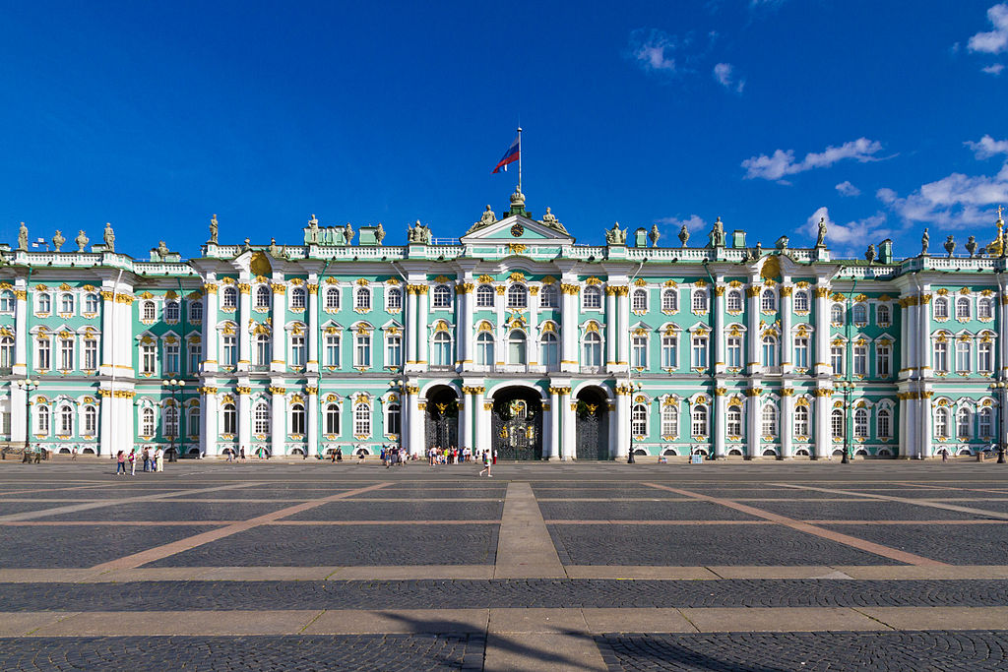Государственный Эрмитаж занимает шесть величественных зданий, расположенных вдоль набережной Невы в самом центре Санкт-Петербурга
Ведущее место в этом неповторимом архитектурном ансамбле, сложившемся в XVIII - XIX веках, занимает Зимний дворец - резиденция русских царей, построенная в 1754 -1762 годах по проекту Ф. Б. Растрелли. За два с половиной столетия в Эрмитаже собрана одна из крупнейших коллекций, которая насчитывает около трех миллионов произведений искусства и памятников мировой культуры. Сейчас мы пройдемся по нескольким залам
Петровский зал отделан в 1833 г. Огюстом Мон-Ферраном. Стены затянуты малиновым лионским бархатом, по которому серебром вышиты двуглавые орлы. В нише на возвышении — трон русских царей. Над троном картина,представляющая Петра I рядом с богиней мудрости Минервой. Вверху на боковых стенах — живописные панно, где изображен Петр в битве при Лесной и в Полтавском бою. Зал, посвященный памяти Петра Великого, после пожара 1837 г. восстановлен в первоначальном виде архитектором В. П. Стасовым.
Военная галерея 1812 года отделана К. И. Росси в 1826 г., восстановлена Стасовым. На стенах галереи размещено свыше трехсот портретов генералов, участников Отечественной войны 1812 г. Внимание останавливают несколько пустых рам, затянутых зеленой тафтой, с указанием имен и воинских званий погибших, чьи изображения должны были здесь находиться, но чей облик не удалось восстановить Малахитовый зал, один из красивейших залов дворца (1829 г., арх. А. П. Брюллов) убранство составляют колонны, пилястры и камины из малахита, выполненные в технике русской мозаики. При этом способе каменная или металлическая основа предмета облицовывалась тонкими, тщательно отполированными пластинками редкого уральского камня сочно-зеленого цвета. На отделку зала пошло сто двадцать пять пудов малахита.

Малахитовые изделия России, которыми особенно славилась Петергофская гранильная фабрика, не имели себе равных в мире и весьма высоко ценились.

Государственный Русский музей rusmuseum.ru

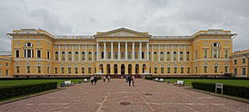

Госуда́рственный Ру́сский музе́й (по 1917 год «Ру́сский Музе́й Импера́тора Алекса́ндра III») — крупнейшее собрание российского искусства в мире. Находится в центральной части Санкт-Петербурга. Современный Русский музей представляет собой сложный музейный комплекс. Основная экспозиционная часть музея занимает пять зданий: Михайловский дворец (главное здание музея) с выставочным корпусом Бенуа, Михайловский (Инженерный) замок, Мраморный дворец, Строгановский дворец и Летний дворец Петра I. В состав музея входят также Михайловский сад, Летний сад, сад Михайловского (Инженерного) замка и Домик Петра I на Петровской набережной и ряд других зданий. Директор музея — Владимир Александрович Гусев. На 1 января 2015 года собрание Русского музея составило 410 945 единиц хранения. В это число входят произведения живописи, графики, скульптуры, нумизматики, декоративно-прикладного и народного искусства, а также архивные материалы.

Вот мы с вами побывали в величайших музеях России, о которых можно говорить и говорить, и ходить по их залам не один день.

